Extra Practice 7
Master 8.30
Lección 8.7: Graficando Rotaciones
1. a) ¿Cuál rotación en sentido reloj es igual a una rotación de 90° en sentido contra-reloj?
b) ¿Cuál rotación en sentido reloj es igual a una rotación de 270° en sentido contra-reloj?
c) ¿Cuál rotación en sentido reloj es igual a una rotación de 60° en sentido contra-reloj?
d) ¿Por qué no se necesita especificar “sentido reloj” y “contra-reloj” cuando se
describe una rotación de180°?

2. En cada diagrama, ΔF’G’H’ es la imagen de ΔFGH después de una rotación con un eje de rotación en el orígen. Identifica cada rotación.
a) b) c)
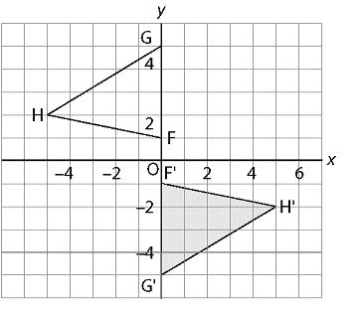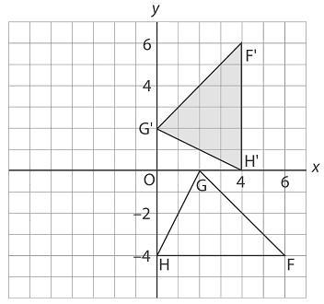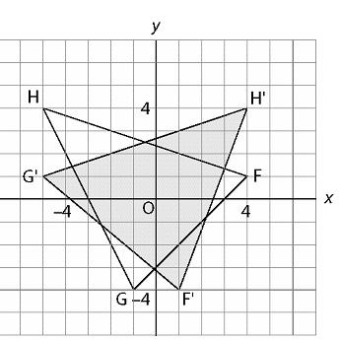

3. Dibuja estos puntos en una cuadrícula de coordenadas: A(2, 1), B(–1, 2), C(1, 5)
a) Rota cada punto +90°, eje en el orígen, para así obtener una imagen con puntos A’, B’, C’.
b) Escribe las coordenadas de cada punto antes y después de la rotación. ¿Qué patrón notas con respecto a las coordenadas?

4. Dibuja los puntos de la pregunta 3.
a) Rota cada punto +180°, eje en el orígen, para así obtener una imagen con puntos A’, B’, C’.
b) Escribe las coordenadas de cada punto antes y después de la rotación. ¿Qué patrón notas con respecto a las coordenadas?

5. Dibuja los puntos de la pregunta 3.
a) Rota cada punto +270°, eje en el orígen, para así obtener una imagen con puntos A’, B’, C’.
b) ) Escribe las coordenadas de cada punto antes y después de la rotación. ¿Qué patrón notas con respecto a las coordenadas?

6. Dibuja los puntos M(–2, 4), N(–5, 0), P(–4, –2), and Q(–1, –1) en una cuadrícula de coordenadas. Une los puntos para formar el cuadrilátero MNPQ.
a) Refleja este cuadrilátero en el eje x. Después, refleja dicha imagen en el eje y.
b) ¿Cuál rotación es equivalente a la reflección en el eje x seguida por una reflección en el eje y?

Extra Practice 7 – Master 8.30
Lesson 8.7
1. a) 270° b) 90° c) 300°
d) Rotations are equivalent.
2. a) 180° about the origin b) 90° about the origin c) –90° about the origin
3. a)
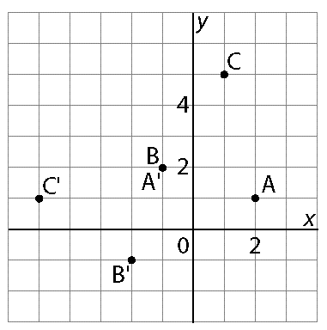
b) A(2, 1) →A’(–1, 2)
B(–1, 2) →B’(–2, –1)
C(1, 5) →C’(–5, 1)
The x- and y-coordinates are interchanged.
Then the x-coordinates change sign.

4. a)
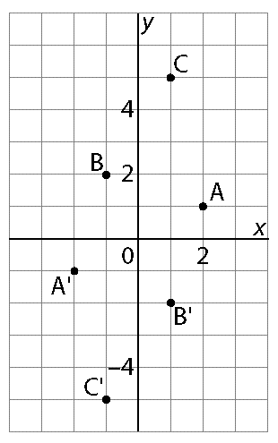
b) A(2, 1) →A’(–2, –1)
B(–1, 2) →B’(1, –2)
C(1, 5) →C’(–1, –5)
The x- and y-coordinates change signs.

5. a)
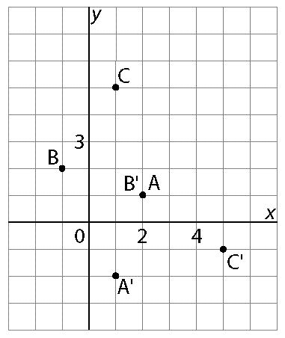
b) A(2, 1) →A’(1, –2)
B(–1, 2) →B’(2, –1)
C(1, 5) →C’(5, –1)
The original coordinates are interchanged.
Then the y-coordinates change signs.
6. a)
Point | After a reflection  in the x-axis | 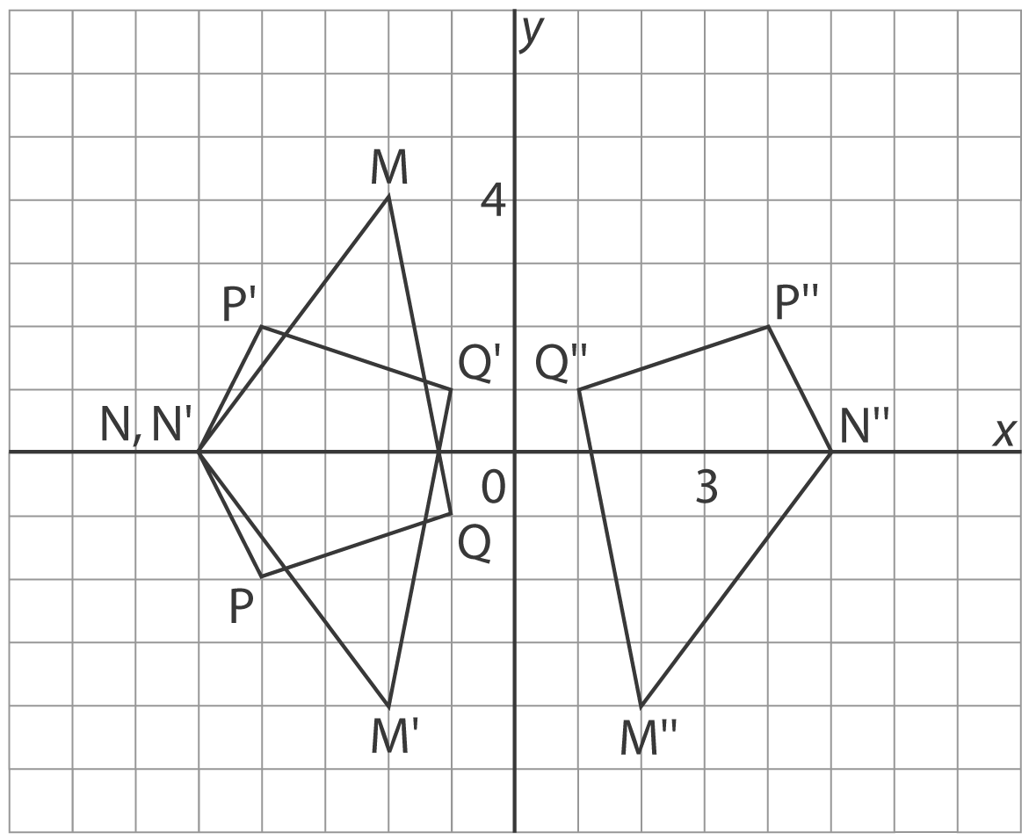  After a reflection  in the y-axis
M(−2, 4) | M′(−2, −4) | M′′(2, –4)
N(−5, 0) | N′(−5, 0) | N′′(5, 0)
P(−4, −2) | P′(−4, 2) | P′′(4, 2)
Q(−1, −1) | Q′(−1, 1) | Q′′(1, 1)

b) Rotation of 180°

